МИНИСТЕРСТВО ЦИФРОВОГО РАЗВИТИЯ, СВЯЗИ И МАССОВЫХ КОММУНИКАЦИЙ РОССИЙСКОЙ ФЕДЕРАЦИИ  
Ордена Трудового Красного Знамени федеральное государственное  
Бюджетное образовательное учреждение высшего образования

МОСКОВСКИЙ ТЕХНИЧЕСКИЙ УНИВЕРСИТЕТ СВЯЗИ И

ИНФОРМАТИКИ

Кафедра «Математической кибернетики и информационных технологий»

Отчет по лабораторной работе №1

по дисциплине «Системы машинного зрения»

Выполнила студентка группы

БВТ2002

Леонова В.О.

Москва 2023

**Оглавление**

Цель работы 3

Выполнение 4

Выводы 4

Цель работы

Разработать алгоритм, используя язык python, реализующий работу операции двумерной свертки.

**Задание**

При выполнении лабораторной работы необходимо:

* ознакомиться с описанием операции библиотеки PyTorch (https://pytorch.org/docs/stable/generated/torch.nn.Conv2d);
* используя язык программирования Python написать алгоритм, реализующий алгоритм свертки;
* составить отчет по лабораторной работе;

**Теоретические сведения**

Свертка (или сверточная операция) — это фундаментальная операция в области обработки сигналов и анализа изображений, которая также широко используется в глубоком обучении, в частности, в сверточных нейронных сетях (СNN).

Ядро (или фильтр) — это матрица, используемая для применения свертки. Ядро определяет, какие значения входных данных будут умножаться и складываться во время операции свертки.

Изображение (входные данные) — это матрица пикселей или сигналов, над которыми выполняется операция свертки.

Выполнение

1. Определение класса и его параметров: Создание метода Convolution2D, который принимает изображение и размер ядра свертки.
2. Инициализация весов ядра: Создание случайных весов ядра как для NumPy.
3. Методы свертки: методы convolution2d для операции свертки вручную с помощью NumPy.
4. Тестирование результатов: Реализация метода test для проверки совпадения результатов, полученных из операций свертки в NumPy.

**Код**

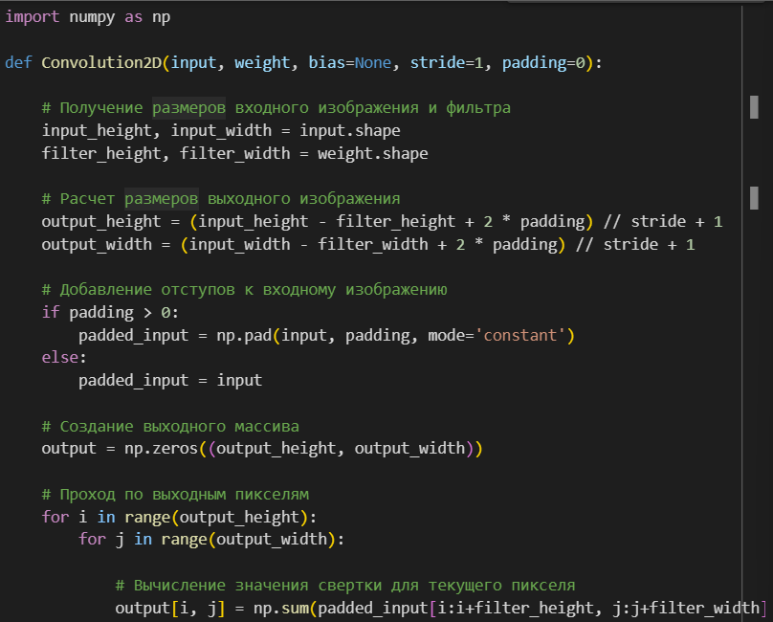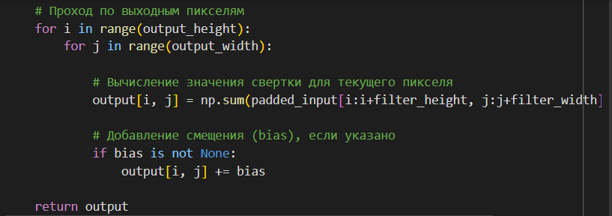

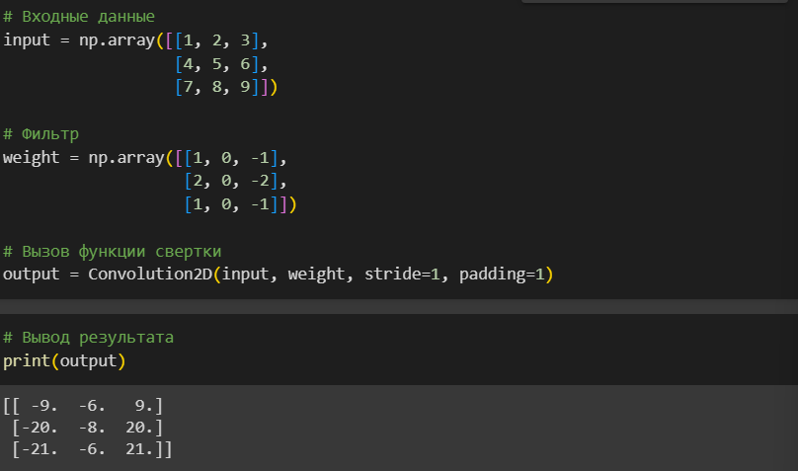

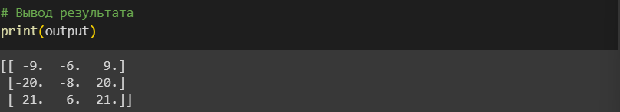

Выводы

В результате выполнения лабораторной работы, я реализовала свой собственный класс для вычисления двумерной сетки на языке Python. Далее он был протестирован на индивидуальных тестах, которые завершились успехом.

Ссылка на git: